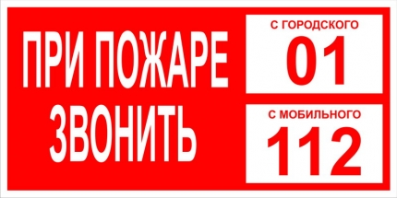

Как это ни печально, но большинство пожаров происходит в жилых домах и квартирах, чаще всего из-за небрежного или неумелого обращения с огнем: во время курения «на нетрезвую голову», от неисправных или оставленных без присмотра электроприборов.
Если у вас или у ваших соседей случился пожар, немедленно вызывайте пожарную охрану по телефону «01» или на экстренный номер – «112», который возможен при отрицательном балансе и даже при отсутствии в телефоне SIM-карты. Ведь счет идет на минуты. Даже если у вас нет домашнего или мобильного телефона, сигнал о бедствии можно подать из окна.
Ситуации бывают разные, главное, чтобы все – от детей до стариков умели действовать грамотно, быстро и без паники.
При возможности покиньте свой дом, квартиру через входную дверь. Очень важно закрыть плотно за собой дверь горящей комнаты, чтобы не дать огню распространиться по всей квартире. Если путь к входной двери отрезан огнем и дымом, спасайтесь через балкон или окно, закрывайте за собой дверь. Можно перейти на нижний этаж с помощью балконного люка или к соседям по смежному балкону.
Отделение надзорной деятельности Новокузнецкого района напоминает всем жителям Новокузнецкого муниципального района основные правила поведения при пожаре:
- Прежде всего, вызывайте пожарную охрану (по стационарному телефону – «01», по мобильному – 112).
- Не теряйте время на спасение имущества, любым способом спасайте себя и других попавших в беду.
- Позаботьтесь о спасении детей и престарелых. Уведите их подальше от места пожара.
- Обязательно организуйте встречу пожарных подразделений, чтобы дать им необходимую информацию (точный адрес, кратчайшие подъездные пути, наличие людей и т.д.).

Граждане, помните – огонь ошибок не прощает!
Отделение НД Новокузнецкого района

